INVITACIÓN SEMINARIO PERMANENTE EN EDUCACION INCLUSIVA (ENEI)

Estimados integrantes de la Mesa Técnica Estatal de la ENTE y enlaces, con el gusto de saludarles, informo que la Secretaría de Educación Pública, el Sistema Nacional de Protección Integral de Niñas, Niños y Adolescentes (SIPINNA), la oficina de la UNESCO en México y la Subsecretaría de Educación Pública, a través de la Dirección Académica y por instrucciones de la Subdirección General de Servicios Educativos del Instituto Estatal de Educación Pública de Oaxaca, hacen una cordial invitación para que las figuras educativas de su Unidad participen en el:

Seminario Permanente de Educación Inclusiva
con la participación de académicos, tomadores de decisiones en el ámbito educativo, docentes, organizaciones de la sociedad civil y expertos en la materia.
Se extiende una cordial invitación a dar seguimiento a la transmisión por medio del canal www.youtube.com/c/canalsep y la página www.facebook.com/SEPmx de la SEP abiertas permanentemente.
Si los docentes y directivos de su Unidad están interesados en obtener constancia de participación les pedimos registrar su inscripción en la siguiente liga que proporciona la SEP:
https://forms.gle/b275RZfgZLtewqrC8. Para el cual requerirán una asistencia de por lo menos 9 de las 12 sesiones.
En esta edición 2023, el seminario tiene como objetivo analizar e interpretar la información a través de los 6 ejes de la Estrategia Nacional de Educación Inclusiva, sesionando los días miércoles por las tardes en el horario y fechas establecidas en la siguiente tabla: (Se adjunta programa completo, Nota conceptual del Seminario y cartel de la primera sesión).
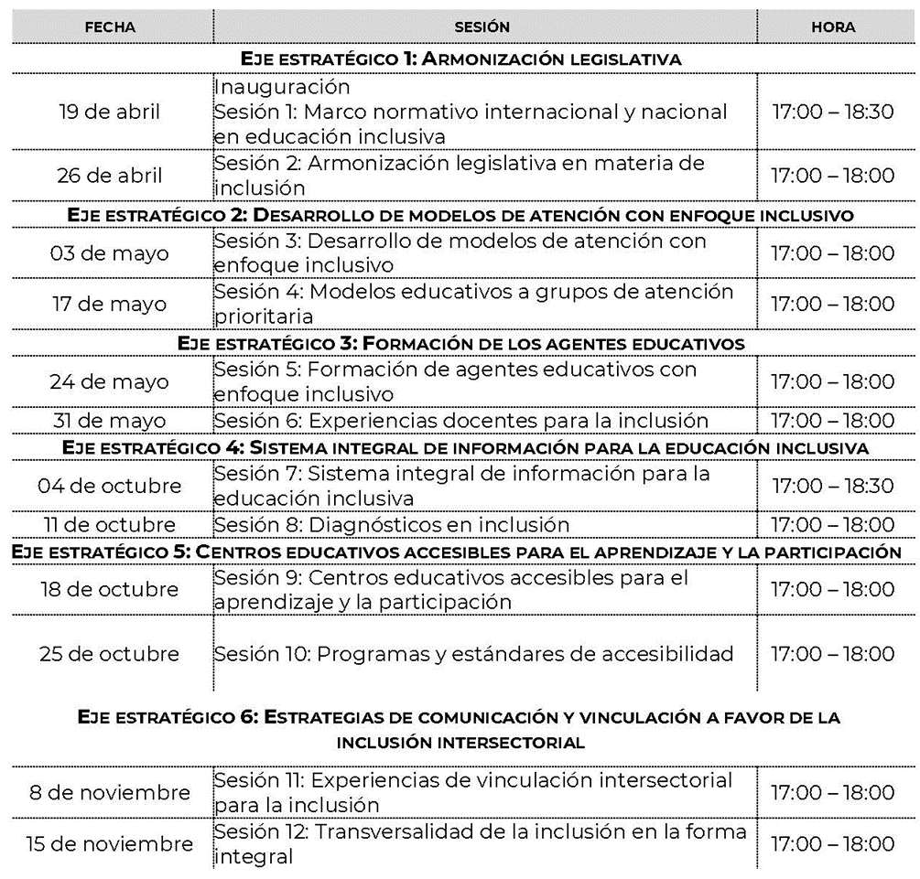

IMPORTANTE:
Aspectos para considerar al llenar el formato de inscripción:
-Es importante que nombres y apellidos estén escritos como deben de aparecer en su constancia, cuidando mayúsculas, minúsculas y acentos, ya que con los datos que registren serán elaboradas sin posibilidad de realizar correcciones una vez emitidas.
-El correo electrónico proporcionado será el canal de comunicación con ENEI para el desarrollo del seminario, por lo cual le pedimos verificar que la dirección de correo esté escrita correctamente.

Por lo anterior, se solicita su valiosa colaboración a fin de compartir esta información, previa autorización del Titular, a toda la comunidad educativa que tiene a cargo, para dar cumplimiento a los acuerdos asentados en el acta de instalación de nuestra Mesa.

También se les solicita enviar el informe correspondiente, con copia al correo de la Subdirección General de Servicios Educativos.

Agradeciendo su amable atención, les envío un atento y cordial saludo.

